Die Pfälzer Hüttentour – ausgezeichnet als Deutschlands schönster Wanderweg 2023

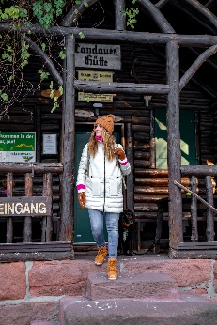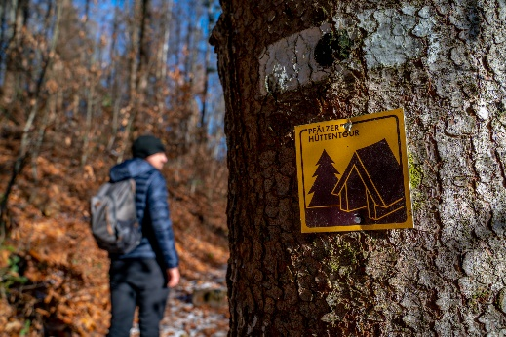
Dieses Bild finden Sie unter https://medien.pfalz-daten.de/?c=2523&k=80152f9598 zum download.

Bis Anfang Januar konnten Leserinnen und Leser des trekking-Magazins für 79 nominierte Reiserouten und -regionen abstimmen. Als Deutschlands schönster Wanderweg wurde die Pfälzer Hüttentour an der Südlichen Weinstraße gekürt: Fünf urige Pfälzerwald-Hütten und mehrere tolle Aussichtspunkte umfasst der anspruchsvolle Premiumweg über 18,5 Kilometer. Wer eine kürzere Wanderung bevorzugt kann die Tour auch auf drei Hütten und 11 Kilometer verkürzen, dafür bietet sich die nördliche oder südliche Hüttentour an.
Tolle Aussichtspunkte an fünf unterschiedlichen, urigen Pfälzerwald-Hütten erkunden – das bietet der Premiumweg Pfälzer Hüttentour. Mit einer 18,5 Kilometer langen Strecke und einem Aufstieg von 668 Metern ist diese Tour perfekt für fortgeschrittene Wanderer geeignet. Wem das zu anspruchsvoll ist, kann stattdessen die nördliche Hüttentour oder südliche Hüttentour mit Besuchen bei jeweils drei der fünf Hütten wählen. Diese Touren sind circa elf bis zwölf Kilometer lang.
Der Start- und Anfangspunkt für die Hüttentour befindet sich am Wanderparkplatz in Albersweiler, Ortsteil St. Johann. Hier gibt es auch Parkmöglichkeiten für Autofahrer. Mithilfe einer gelben Hüttenmarkierung führt die Tour über die Schloßstraße durch die Weinberge Richtung Frankweiler zur Ringelsberghütte, deren Terrasse einen tollen Blick über die Südliche Weinstraße bietet. Bergab in das Hainbachtal und Richtung Gleisweiler wieder bergauf, führt der Weg am Sanatorium zum Luitpoldplatz und weiter hinauf zur St. Anna-Kapelle über Burrweiler. Dort befindet sich auch die St. Anna-Hütte. Kurz darauf erreichen Wanderer die Trifelsblick-Hütte. Von dort geht es weiter über Dreimärker zur Landauer Hütte und zum Ziel-Aussichtspunkt Orensfelsen, der einen fantastischen Panorama-Ausblick vom Rebenmeer im Osten über das Queichtal, hinein in den Pfälzerwald und über Annweiler auf die Burgen Trifels, Anebos und Münz bietet. Auf dem Rückweg geht es wieder bergab und am Naturfreundehaus Kiesbuckel vorbei.
Bis Anfang Januar konnten Leserinnen und Leser des trekking-Magazins für 79 nominierte Reiserouten und -regionen abstimmen. Übrigens: die Pfalz ist gleich in zwei Kategorien Gewinner beim trekking-AWARD 2023. Neben der Pfälzer Hüttentour als bestem Wanderweg wurde auch der Pfälzer Waldpfad, der von Kaiserslautern bis nach Schweigen-Rechtenbach mitten durch den Pfälzerwald führt, als schönster Fernwanderweg ausgezeichnet und konnte sich unter anderem gegen die Konkurrenz aus der Sächsischen Schweiz, der Mosel und dem Schwarzwald durchsetzen.

Infos zu den Wanderwegen gibt es auf www.suedlicheweinstrasse.de/wandern, www.pfalz.de und zu den trekking-Award-Gewinnern auf www.wir-leben-outdoor.de.

